**XY620** *Scheda creata il 15 febbraio 2024*

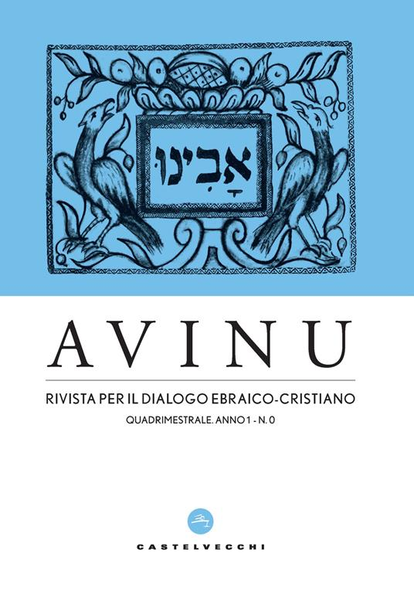**Descrizione bibliografica**

\***Avinu** : rivista per il dialogo ebraico-cristiano : quadrimestrale. - Anno 1, n. 0 (2023)- . - Roma : Castelvecchi, 2023- . - volumi ; 21 cm. ((Fondata da Massimo Giuliani ; Fabio Ballabio ; Claudia Milani ; diretta da Massimo Giuliani. - Disponibile anche online a pagamento. - Nella lingua biblica, l'ebraico "Avinu" significa 'nostro Padre' o 'Padre nostro'. - LO12089531

Soggetto: Cristianesimo e giudaismo - Periodici

**Informazioni storico-bibliografiche**

* Titolo del Libro: Avinu. Rivista per il dialogo ebraico-cristiano. Quadrimestrale (2023). Vol. 0
* Editore: [Castelvecchi](https://www.unilibro.it/libri/f/editore/castelvecchi)
* Collana: [RIVISTE](https://www.unilibro.it/libri/f/collana/riviste)
* Data di Pubblicazione: 2023
* Genere: [religione](https://www.unilibro.it/libri/f/genere/religione)
* Pagine: 94
* Volume: 0
* Peso gr: 128
* Dimensioni mm: 210 x 0 x 0
* ISBN-13:  **9791256140107**

**Avinu. Rivista per il dialogo ebraico-cristiano. Quadrimestrale (2023). Vol. 0**: Editoriale: Massimo Giuliani, Nasce «Avinu», nuova rivista per il dialogo ebraico-cristiano Studi e ricerche: Milena Santerini, Un antisemitismo post-cristiano?; Marco Cassuto Morselli, Decostruire l'antigiudaismo cristiano: un nuovo documento dei vescovi francesi; Pina Totaro, Appunti sul film Rapito di Marco Bellocchio; David Meyer, Jewish Views on Christianity. A Possible Talmudic Allusion to the Metaphor of Grafting in Romans 11; Massimo Gargiulo, Sintesi del saggio di Meyer. Documenti: Claudia Milani, Lettera del professor Shmuel; David Luzzatto ad Alessandro Manzoni; Le Sedici schede per conoscere l'ebraismo a cura della Conferenza Episcopale Italiana e dell'Unione delle Comunità Ebraiche Italiane; Brunetto Salvarani, Bruno Segre (1930-2023); Giovanni Brusegan, Luigi Sartori (1924-2007). La guerra di Sukkot; Recensioni, segnalazioni e cronache; Elia Benamozegh, Il mio Credo. Israele e umanità, a cura di Marco Cassuto Morselli, Castelvecchi, 2023 (Gabriella Maestri) Jules Isaac, L'insegnamento del disprezzo. Verità storica e miti teologici, Castelvecchi, 2023 (Franca Landi). <https://www.unilibro.it/libro/avinu-rivista-per-il-dialogo-ebraico-cristiano-quadrimestrale-2023-vol-0/9791256140107?idaff=googlebase-14>